**Правила дорожные дети знать должны!**



Состояние безопасности дорожного движения в Российской Федерации становится все более серьезной социально – экономической и правовой проблемой. Уровень аварийности на дорогах по-прежнему остается высоким. Постоянное увеличение автомобильного парка, наряду с другими причинами, приводит к резкому росту количества дорожно-транспортных происшествий (ДТП)

В связи с этим мы с детьми решили реализовать долгосрочный проект «Ознакомление с правилами дорожного движения»

Целью работы стало формирование у детей навыков безопасного поведения через ознакомление с правилами дорожного движения, безопасного поведения на дорогах.  
**Были поставлены задачи:**  
1. Познакомить детей с правилами дорожного движения, со светофором. Учить понимать значение световых сигналов светофора. Формировать начальные навыки безопасного поведения на дороге и на улице.  
2. Активировать слуховые и зрительные анализаторы, развивать у детей речь, воображение и мышление.   
3. Приучать детей выполнять правила, действовать в коллективе.  
4. Активизировать словарь: светофор, зеленый, красный, желтый цвет, руль, безопасность, дорога, транспорт, тротуар, проезжая часть, обочина, пешеходный переход, перекрёсток);  
Обучение осуществлялось на основе интегрированного подхода, предполагающего взаимосвязь занятий по обучению ПДД с игровой (познавательные, дидактические, ролевые игры), изобразительной деятельностью, музыкой, литературой, а также выполнением физических упражнений.  Занятия по обучению включали в себя элементы театрализации, конструирования, рисования, аппликации, ручного труда (изготовление поделок, макетов из различного бросового материала).

Применение различных игровых технологий способствовало развитию   познавательных интересов, логическому мышлению, творческим способностям, умению обобщать, рассуждать, классифицировать, развивать   внимательность, быстроту реакции на слово или  сигнал, ориентироваться в окружающей обстановке; воспитывать выдержку, терпение в достижении цели.

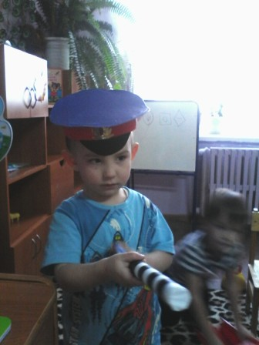 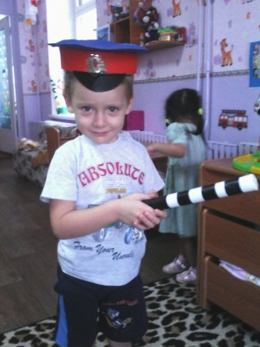

При обучении широко использовала самые разнообразные игры:

* с элементами физических упражнений и спорта;
* ролевые и ситуативные игры;
* театрализованные и игры-драматизации;
* дидактические;
* с использованием макетов;
* компьютерные;

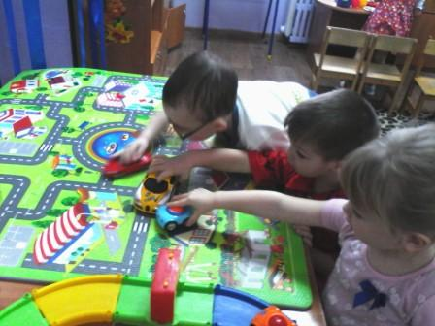 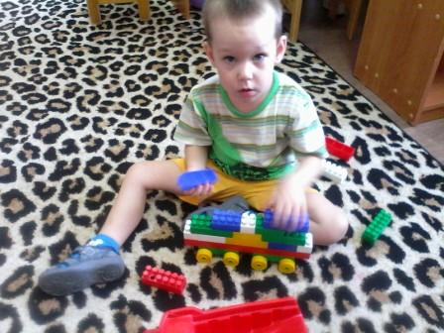

Игры, организовывала таким образом, чтобы они включали разнообразные движения.

В течение занятий с детьми проводились физминутки, давались задания с выполнением физических упражнений.

В начале года был изготовлен макет (лист двп, выполнен макет детского сада, планируемая проезжая часть, тротуары, игровые площадки, были нанесены линии дорожной разметки).  С этим макетом дети работали в течение всего года: ставили светофор, моделировали дорожные ситуации и сами их решали.  Выполняли разные задания:  помоги пешеходу перейти перекрёсток, найди нарушителей, вели фигурки пешеходов по безопасному маршруту и т.д. Минутки безопасности, решение логических задач по темам способствовали закреплению, пройденного материала.

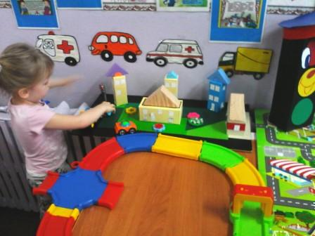 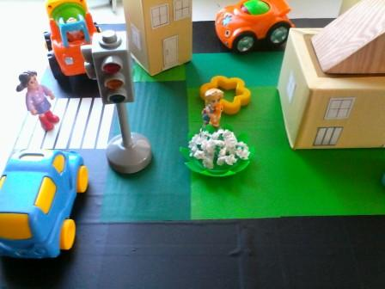

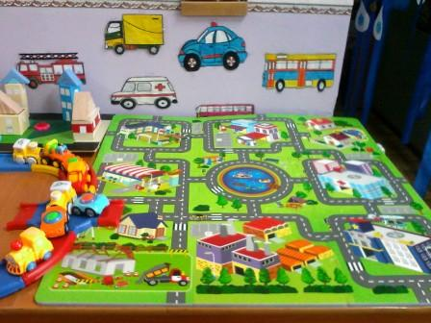 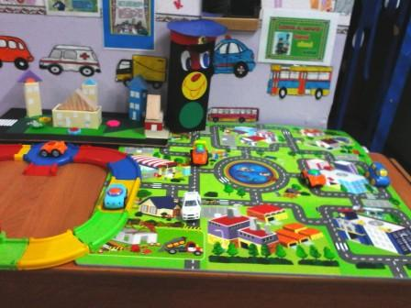

 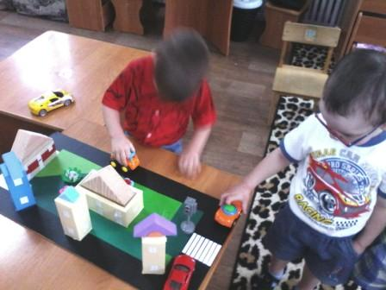

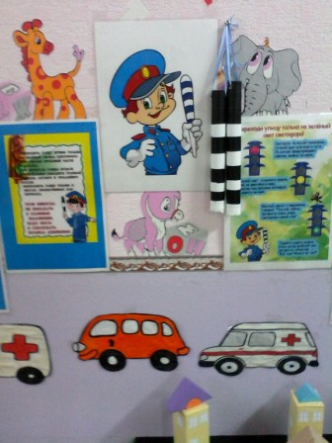

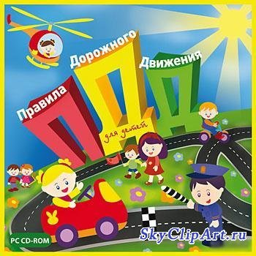

**Главное помнить, обучая ребенка Правилам дорожной безопасности, мы сохраняем ему жизнь!!!**